RECEPTKEZELŐ ÉS KÖZÖSSÉGI FŐZŐPLATFORM

Adatbázis-terv dokumentáció

1. Bevezetés
A dokumentum célja a receptkezelő és közösségi főzőplatform adatbázis-tervének részletes bemutatása. A rendszer célja, hogy lehetőséget biztosítson receptek tárolására, rendszerezésére, keresésére és közösségi értékelésére.
Az adatbázis-terv logikai szinten relációs modellként kerül bemutatásra (ER diagram alapú megközelítés), amely egyértelműen szemlélteti az entitásokat és azok kapcsolatait. A tényleges implementáció NoSQL alapú (MongoDB), azonban az átláthatóság érdekében az ER modell relációs formában került dokumentálásra.

2. Tervezési alapelvek
Az adatbázis tervezése során az alábbi szempontok kerültek figyelembevételre:
- Normalizált adattárolás (redundancia csökkentése)
- Role-alapú jogosultságkezelés támogatása
- Skálázhatóság
- Hatékony kereshetőség
- Közösségi funkciók támogatása
- Moderációs lehetőség biztosítása
- Bővíthetőség (új funkciók integrálása)

3. Fő entitások és táblák

3.1. Users (Felhasználók)
A rendszerben regisztrált felhasználók adatait tárolja.
Fontosabb mezők:
- id (PK)
- username (egyedi)
- email (egyedi)
- password_hash
- role (guest | user | admin)
- profile_image_url
- bio
- is_active
- created_at
- updated_at
- last_login
Kapcsolatok:
- Egy felhasználó több receptet hozhat létre (1:N)
- Egy felhasználó több kommentet írhat (1:N)
- Egy felhasználó több receptkönyvet hozhat létre (1:N)
- Egy felhasználó több értékelést adhat (1:N)
- Egy felhasználó több kedvenc receptet jelölhet meg (1:N)

3.2. Recipes (Receptek)
A rendszer központi entitása, amely a recepteket tárolja.
Fontosabb mezők:
- id (PK)
- title
- description
- preparation_time
- difficulty (easy | medium | hard)
- average_rating
- rating_count
- author_id (FK → users.id)
- created_at
- updated_at
- is_deleted
Kapcsolatok:
- Egy recepthez több hozzávaló tartozik (1:N)
- Egy recepthez több elkészítési lépés tartozik (1:N)
- Egy recepthez több komment tartozik (1:N)
- Egy recepthez több értékelés tartozik (1:N)
- Több kategóriába is tartozhat (N:M)
- Több címkével is rendelkezhet (N:M)
- Több receptkönyvben is szerepelhet (N:M)

3.3. Ingredients (Hozzávalók)
A receptek hozzávalóit tárolja.
Mezők:
- id (PK)
- recipe_id (FK → recipes.id)
- name
- quantity
- unit
Kapcsolat: Egy recepthez több hozzávaló tartozhat.

3.4. Steps (Elkészítési lépések)
A recept elkészítésének lépéseit tárolja.
Mezők:
- id (PK)
- recipe_id (FK → recipes.id)
- step_number
- description
Kapcsolat: Egy recept több lépésből áll.

3.5. Categories (Kategóriák)
Előre definiált receptkategóriák (pl. leves, desszert).
Mezők:
- id (PK)
- name (egyedi)
- description
- created_at
Kapcsolat: Receptek és kategóriák között N:M kapcsolat.

3.6. Tags (Címkék)
Dinamikusan létrehozható címkék.
Mezők:
- id (PK)
- name (egyedi)
- created_at
Kapcsolat: Receptek és címkék között N:M kapcsolat.

3.7. Recipe_Categories (Kapcsolótábla)
Receptek és kategóriák közötti N:M kapcsolat megvalósítása.
Mezők:
- recipe_id (FK)
- category_id (FK)

3.8. Recipe_Tags (Kapcsolótábla)
Receptek és címkék közötti N:M kapcsolat megvalósítása.
Mezők:
- recipe_id (FK)
- tag_id (FK)

3.9. Recipe_Books (Receptkönyvek)
Felhasználók által létrehozott egyedi gyűjtemények.
Mezők:
- id (PK)
- name
- description
- owner_id (FK → users.id)
- is_public
- created_at
- updated_at
Kapcsolat: Egy felhasználó több receptkönyvet hozhat létre.

3.10. Recipe_Book_Recipes (Kapcsolótábla)
Receptkönyvek és receptek közötti N:M kapcsolat.
Mezők:
- recipe_book_id (FK)
- recipe_id (FK)

3.11. Comments (Kommentek)
Receptekhez kapcsolódó felhasználói hozzászólások.
Mezők:
- id (PK)
- recipe_id (FK)
- user_id (FK)
- content
- created_at
- updated_at
- is_deleted
Kapcsolat:
- Egy recepthez több komment tartozhat
- Egy felhasználó több kommentet írhat

3.12. Ratings (Értékelések)
Receptek csillagos értékelése (1–5).
Mezők:
- id (PK)
- recipe_id (FK)
- user_id (FK)
- rating
- created_at
Megkötés: Egy felhasználó egy receptet csak egyszer értékelhet.

3.13. Favorites (Kedvencek)
Felhasználók által kedvencként jelölt receptek.
Mezők:
- id (PK)
- user_id (FK)
- recipe_id (FK)
- created_at
Kapcsolat: N:M a felhasználók és receptek között.

3.14. Reports (Jelentések)
Moderációs célra szolgáló entitás.
Mezők:
- id (PK)
- reported_by (FK → users.id)
- target_type (recipe | comment | user)
- target_id
- reason
- status (pending | reviewed | rejected)
- reviewed_by (FK → users.id)
- created_at
- reviewed_at

4. Kapcsolati összefoglaló

1:N kapcsolatok
- Users → Recipes
- Users → Comments
- Users → Ratings
- Users → Recipe_Books
- Recipes → Ingredients
- Recipes → Steps
- Recipes → Comments
- Recipes → Ratings

N:M kapcsolatok
- Recipes ↔ Categories
- Recipes ↔ Tags
- Recipes ↔ Recipe_Books
- Users ↔ Recipes (Favorites)

5. Jogosultsági modell
A rendszer role-alapú jogosultságkezelést alkalmaz:
Szerepkör | Jogosultság
Vendég | Receptek böngészése
Regisztrált felhasználó | Recept feltöltés, szerkesztés (saját), kommentelés, értékelés
Admin | Tartalom moderálás, felhasználók kezelése
A jogosultságellenőrzés szerveroldalon történik.

6. Indexelési és optimalizálási szempontok
- Egyedi index: email, username
- Idegen kulcs mezők indexelése
- Keresési mezők indexelése (title, difficulty, preparation_time)
- Értékelések aggregált tárolása (average_rating, rating_count)

7. Összegzés
Az adatbázis-terv:
- Támogatja a közösségi funkciókat
- Biztosítja a szerepkör-alapú hozzáférést
- Lehetővé teszi a fejlett keresési funkciókat
- Skálázható és bővíthető struktúrát alkalmaz
- Megfelel egy modern webes és mobilplatform követelményeinek
A rendszer logikai modellje jól strukturált, normalizált, és alkalmas nagy mennyiségű felhasználói és receptadat kezelésére.
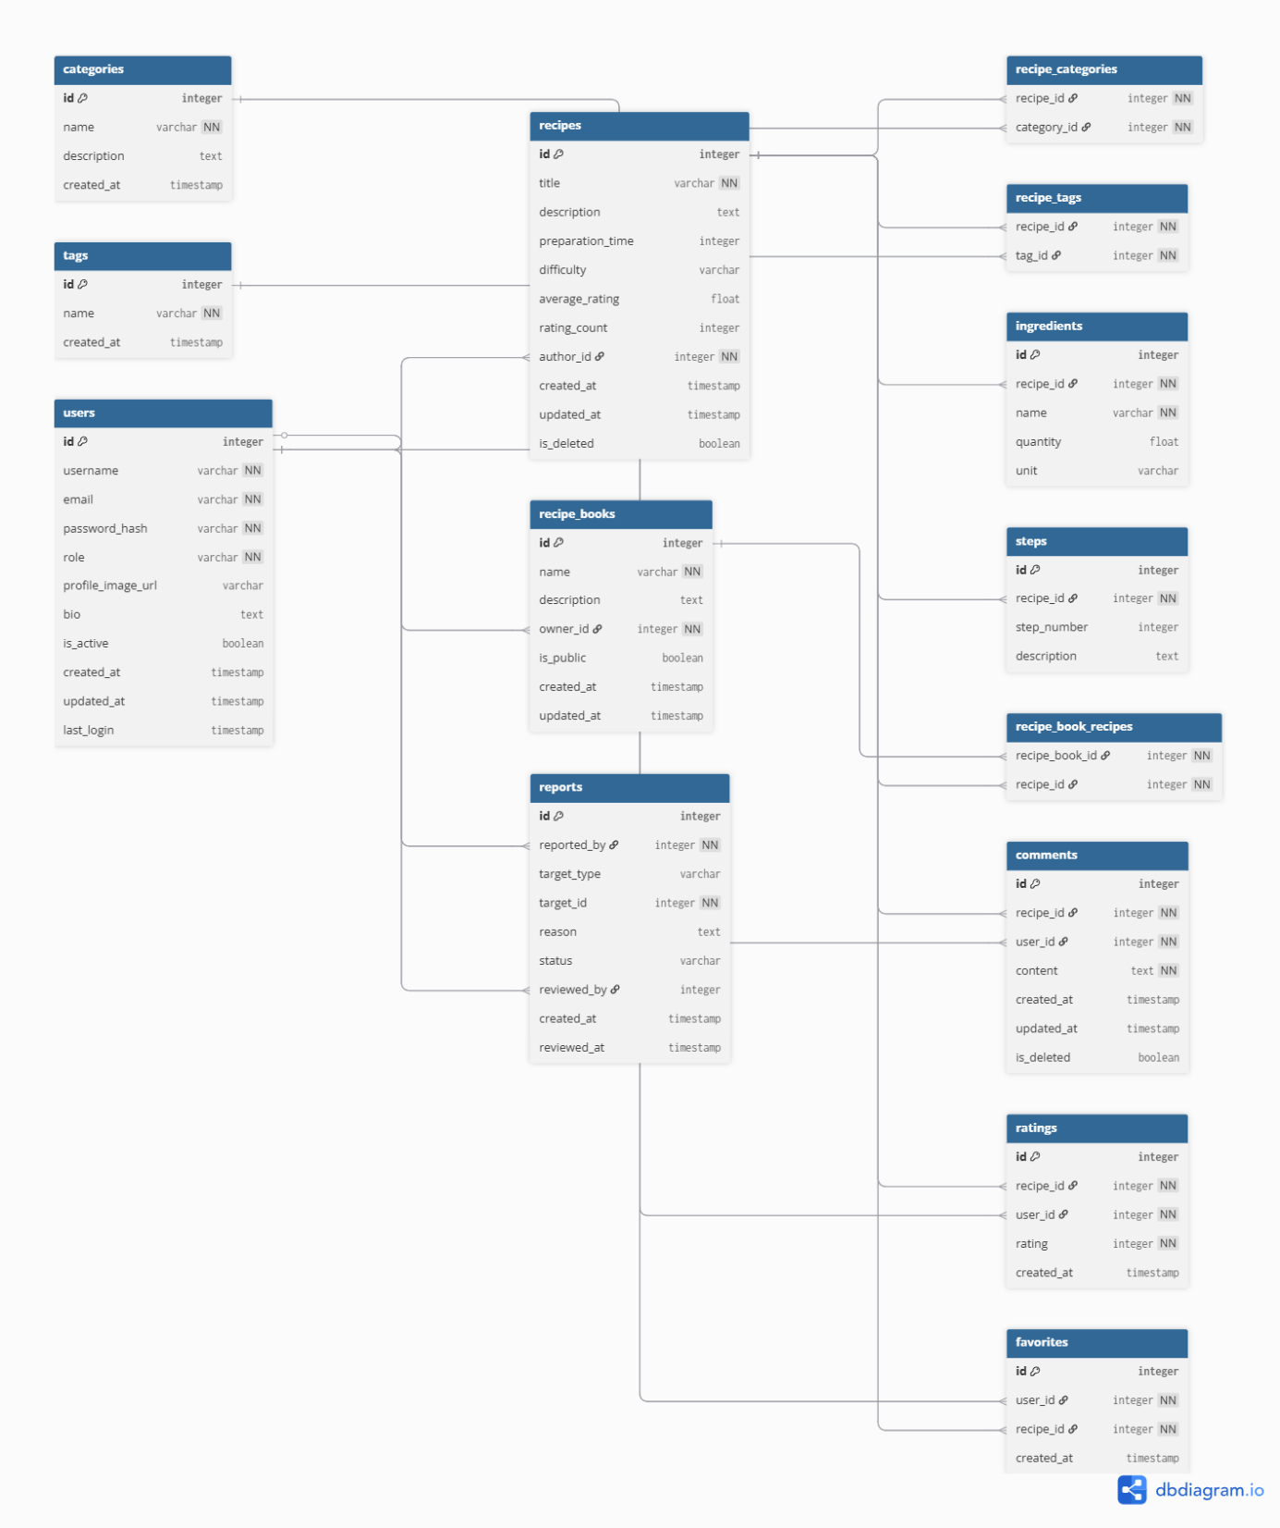

Az alábbiakban a teljes adatbázis mezőszintű megszorításai találhatók.
Minden entitás külön táblázatban szerepel, és minden mezőhöz megadásra kerülnek a legfontosabb korlátozások (NOT NULL, UNIQUE, FK, CHECK, DEFAULT, stb.).

1. USERS tábla – megszorítások
Mező | Típus | Kötelező | Egyedi | Alapértelmezett | Egyéb megszorítás
id | integer | IGEN | IGEN (PK) | AUTO | Elsődleges kulcs
username | varchar | IGEN | IGEN | – | Min. 3 karakter
email | varchar | IGEN | IGEN | – | Érvényes email formátum
password_hash | varchar | IGEN | NEM | – | Titkosított jelszó
role | varchar | IGEN | NEM | 'user' | CHECK (role IN ('guest','user','admin'))
profile_image_url | varchar | NEM | NEM | NULL | URL formátum
bio | text | NEM | NEM | NULL | Max. 500 karakter
is_active | boolean | IGEN | NEM | TRUE | –
created_at | timestamp | IGEN | NEM | CURRENT_TIMESTAMP | –
updated_at | timestamp | NEM | NEM | NULL | –
last_login | timestamp | NEM | NEM | NULL | –

2. RECIPES tábla – megszorítások
Mező | Típus | Kötelező | Egyedi | Alapértelmezett | Egyéb megszorítás
id | integer | IGEN | IGEN (PK) | AUTO | –
title | varchar | IGEN | NEM | – | Min. 3 karakter
description | text | NEM | NEM | NULL | –
preparation_time | integer | IGEN | NEM | – | CHECK (preparation_time > 0)
difficulty | varchar | IGEN | NEM | – | CHECK (difficulty IN ('easy','medium','hard'))
average_rating | float | NEM | NEM | 0 | CHECK (average_rating BETWEEN 0 AND 5)
rating_count | integer | NEM | NEM | 0 | CHECK (rating_count >= 0)
author_id | integer | IGEN | NEM | – | FK → users.id
created_at | timestamp | IGEN | NEM | CURRENT_TIMESTAMP | –
updated_at | timestamp | NEM | NEM | NULL | –
is_deleted | boolean | IGEN | NEM | FALSE | –

3. INGREDIENTS tábla – megszorítások
Mező | Típus | Kötelező | Egyedi | Alapértelmezett | Egyéb megszorítás
id | integer | IGEN | IGEN (PK) | AUTO | –
recipe_id | integer | IGEN | NEM | – | FK → recipes.id (ON DELETE CASCADE)
name | varchar | IGEN | NEM | – | Min. 2 karakter
quantity | float | NEM | NEM | NULL | CHECK (quantity > 0)
unit | varchar | NEM | NEM | NULL | –

4. STEPS tábla – megszorítások
Mező | Típus | Kötelező | Egyedi | Alapértelmezett | Egyéb megszorítás
id | integer | IGEN | IGEN (PK) | AUTO | –
recipe_id | integer | IGEN | NEM | – | FK → recipes.id (ON DELETE CASCADE)
step_number | integer | IGEN | NEM | – | CHECK (step_number > 0)
description | text | IGEN | NEM | – | Min. 5 karakter

5. CATEGORIES tábla – megszorítások
Mező | Típus | Kötelező | Egyedi | Alapértelmezett | Egyéb megszorítás
id | integer | IGEN | IGEN (PK) | AUTO | –
name | varchar | IGEN | IGEN | – | Min. 3 karakter
description | text | NEM | NEM | NULL | –
created_at | timestamp | IGEN | NEM | CURRENT_TIMESTAMP | –

6. TAGS tábla – megszorítások
Mező | Típus | Kötelező | Egyedi | Alapértelmezett | Egyéb megszorítás
id | integer | IGEN | IGEN (PK) | AUTO | –
name | varchar | IGEN | IGEN | – | Min. 2 karakter
created_at | timestamp | IGEN | NEM | CURRENT_TIMESTAMP | –

7. RECIPE_CATEGORIES kapcsolótábla – megszorítások
Mező | Típus | Kötelező | Egyedi | Egyéb megszorítás
recipe_id | integer | IGEN | NEM | FK → recipes.id (ON DELETE CASCADE)
category_id | integer | IGEN | NEM | FK → categories.id (ON DELETE CASCADE)
Összetett egyedi kulcs: (recipe_id, category_id)

8. RECIPE_TAGS kapcsolótábla – megszorítások
Mező | Típus | Kötelező | Egyedi | Egyéb megszorítás
recipe_id | integer | IGEN | NEM | FK → recipes.id
tag_id | integer | IGEN | NEM | FK → tags.id
Összetett egyedi kulcs: (recipe_id, tag_id)

9. RECIPE_BOOKS tábla – megszorítások
Mező | Típus | Kötelező | Egyedi | Alapértelmezett | Egyéb megszorítás
id | integer | IGEN | IGEN (PK) | AUTO | –
name | varchar | IGEN | NEM | – | Min. 3 karakter
description | text | NEM | NEM | NULL | –
owner_id | integer | IGEN | NEM | – | FK → users.id
is_public | boolean | IGEN | NEM | FALSE | –
created_at | timestamp | IGEN | NEM | CURRENT_TIMESTAMP | –
updated_at | timestamp | NEM | NEM | NULL | –

10. RECIPE_BOOK_RECIPES kapcsolótábla – megszorítások
Mező | Típus | Kötelező | Egyedi | Egyéb megszorítás
recipe_book_id | integer | IGEN | NEM | FK → recipe_books.id
recipe_id | integer | IGEN | NEM | FK → recipes.id
Összetett egyedi kulcs: (recipe_book_id, recipe_id)

11. COMMENTS tábla – megszorítások
Mező | Típus | Kötelező | Egyedi | Alapértelmezett | Egyéb megszorítás
id | integer | IGEN | IGEN (PK) | AUTO | –
recipe_id | integer | IGEN | NEM | – | FK → recipes.id
user_id | integer | IGEN | NEM | – | FK → users.id
content | text | IGEN | NEM | – | Min. 2 karakter
created_at | timestamp | IGEN | NEM | CURRENT_TIMESTAMP | –
updated_at | timestamp | NEM | NEM | NULL | –
is_deleted | boolean | IGEN | NEM | FALSE | –

12. RATINGS tábla – megszorítások
Mező | Típus | Kötelező | Egyedi | Egyéb megszorítás
id | integer | IGEN | IGEN (PK) | –
recipe_id | integer | IGEN | NEM | FK → recipes.id
user_id | integer | IGEN | NEM | FK → users.id
rating | integer | IGEN | NEM | CHECK (rating BETWEEN 1 AND 5)
created_at | timestamp | IGEN | NEM | CURRENT_TIMESTAMP
Összetett egyedi kulcs: (recipe_id, user_id)

13. FAVORITES tábla – megszorítások
Mező | Típus | Kötelező | Egyedi | Egyéb megszorítás
id | integer | IGEN | IGEN (PK) | –
user_id | integer | IGEN | NEM | FK → users.id
recipe_id | integer | IGEN | NEM | FK → recipes.id
created_at | timestamp | IGEN | NEM | CURRENT_TIMESTAMP
Összetett egyedi kulcs: (user_id, recipe_id)

14. REPORTS tábla – megszorítások
Mező | Típus | Kötelező | Egyedi | Egyéb megszorítás
id | integer | IGEN | IGEN (PK) | –
reported_by | integer | IGEN | NEM | FK → users.id
target_type | varchar | IGEN | NEM | CHECK (target_type IN ('recipe','comment','user'))
target_id | integer | IGEN | NEM | –
reason | text | IGEN | NEM | Min. 5 karakter
status | varchar | IGEN | NEM | CHECK (status IN ('pending','reviewed','rejected'))
reviewed_by | integer | NEM | NEM | FK → users.id
created_at | timestamp | IGEN | NEM | CURRENT_TIMESTAMP
reviewed_at | timestamp | NEM | NEM | NULL

